Федеральное государственное образовательное бюджетное   
учреждение высшего образования

**«Финансовый университет при Правительстве Российской Федерации»**

**(Финансовый университет)**

Колледж информатики и программирования

**ОТЧЕТ   
Практическая работа №10**

**По теме**

**“Реинжиниринг бизнес-процессов методом горизонтального и/или вертикального сжатия”**

**Дисциплина /Профессиональный модуль:** Проектирование и дизайн информационных систем

**Студент: Карабут Борис**

**Группа: 3ИСИП-521**

|  |  |  |
| --- | --- | --- |
|  |  | **Преподаватель:** |
|  |  | ______________/Абзалимов Р. Р/ |
|  |  | **Дата выполнения:** |
|  |  | 10.12.2023 г. |

Москва   
2023

**Цель:**

Научиться использовать метод горизонтального и/или вертикального сжатия для реинжиниринга бизнес-процессов; осуществлять постановку задач по обработке информации; проводить анализ предметной области; осуществлять выбор модели и средства построения информационной системы и программных средств

**Задание №1:**

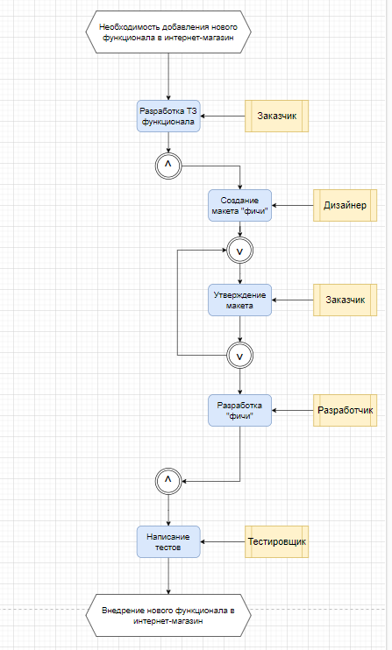

Схема “Как было”

На этой схеме видно, что процесс создания какого-либо функционала довольно затруднителен ввиду необходимости прохождения большого количества процессов, а также постоянного согласования с заказчиком.

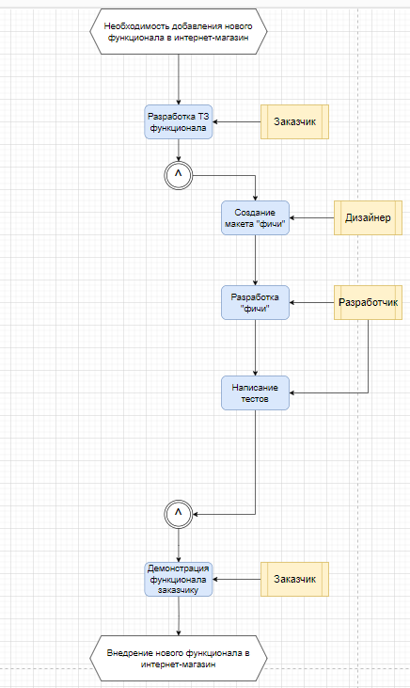

Схема “Как должно быть”

На данной схеме можно увидеть, что мы перенесли процесс демонстрации функционала и его утверждение на самый последний этап. Также мы делегировали обязанности тестировщика разработчику, так как их области имеют много общего. Это позволило в разы ускорить внедрение и разработку нового функционала. Если же заказчику что-то не понравится то легче это будет исправить после внедрения.

**Вывод:**

В результате проделанной работы я провел реинжиниринг одного из бизнес-процессов предметной области а также изучил методы горизонтального и вертикального сжатия бизнес-процессов.